|  |  |
| --- | --- |
| Gerb-BMSTU_01 | **Министерство образования и науки Российской Федерации**  **Федеральное государственное бюджетное образовательное учреждение**  **высшего образования**  **«Московский государственный технический университет**  **имени Н.Э. Баумана**  **(национальный исследовательский университет)»**  **(МГТУ им. Н.Э. Баумана)** |

ФАКУЛЬТЕТ: Информатика и системы управления (ИУ)

КАФЕДРА: Системы обработки информации и управления (ИУ5)

**РАСЧЕТНО-ПОЯСНИТЕЛЬНАЯ ЗАПИСКА**

***К МЕТОДОЛОГИИ МАШИННОГО ОБУЧЕНИЯ***

***НА ТЕМУ:***

**Космические гонки с визуализацией данных**

Студент \_\_\_ИУ5И-31М\_\_\_ **\_\_\_\_\_\_\_\_\_\_\_\_\_\_\_\_\_** \_\_**\_\_**Ян Тяньци\_**\_\_\_\_\_**\_

(Группа) (Подпись, дата) (И.О.Фамилия)

Преподаватель **\_\_\_\_\_\_\_\_\_\_\_\_\_\_\_\_\_**  **\_\_\_\_**Ю.Е. Гапанюк**\_\_\_\_**

(Подпись, дата) (И.О.Фамилия)

Консультант **\_\_\_\_\_\_\_\_\_\_\_\_\_\_\_\_\_ \_\_\_\_\_\_\_\_\_\_\_\_\_\_\_\_\_\_\_\_**

(Подпись, дата) (И.О.Фамилия)

*2022 г.*

**СОДЕРЖАНИЕ**

[**Введение** 2](#_Toc123096213)

[**1.** **Импорт соответствующих библиотек и набора данных** 2](#_Toc123096214)

[**2.** **Описание информации** 3](#_Toc123096215)

[**3.** **Обработка данных** 4](#_Toc123096216)

[**4.** **Визуализация данных** 6](#_Toc123096217)

[4.1 Статус миссии 6](#_Toc123096218)

[4.2 Статус ракеты 7](#_Toc123096219)

[4.3 Название организации 8](#_Toc123096220)

[4.4 Страны-лидеры космической гонки 9](#_Toc123096221)

[4.5 Стоимость миссии 10](#_Toc123096222)

[4.6 Здесь мы будем проверять количество космических миссий в каждом году 12](#_Toc123096223)

[4.7 Количество пусков в 2020 году 13](#_Toc123096224)

[4.8 процент успешных запусков ракет 15](#_Toc123096225)

[4.9 Хороплет стран, участвующих в великой космической гонке 17](#_Toc123096226)

[**5.** **Заключение** 18](#_Toc123096227)

[**Список литературы** 20](#_Toc123096228)

**Введение**

С начала мировой войны, когда СССР запустил в космос первый в истории рукотворный спутник под названием "Спутник", мир проявляет большой интерес к попыткам исследования за пределами нашей планеты. Ракетостроение, космология, астрономия - это воплощение инженерной и научной мысли, требующее высокого уровня теоретической и экспериментальной работы.

Много математики стоит за тем, когда и где должен произойти космический запуск, чтобы достичь места назначения с наименьшим сопротивлением и с наибольшей вероятностью успеха. В то же время, чтобы смоделировать аналогичные космические условия на Земле и проверить ракеты-носители на возможные сбои, проводится сложнейшая инженерная работа. Для успеха всех этих космических миссий требуются годы напряженной работы, исследований и испытаний.

Успешные запуски вызывают огромную национальную гордость. Однако, когда миссии не увенчиваются успехом и миллионы долларов и национальные мечты сгорают в огне, это также невероятно разочаровывает. Однако, как бы ни была своеобразна наука, ни один эксперимент не бывает знаменитым без доли неудач.

Я хотел бы поблагодарить автора набора данных, который приложил усилия, чтобы предоставить нам отличный набор данных, который поможет нам проанализировать различные успехи и неудачи космических организаций по всему миру.

1. **Импорт соответствующих библиотек и набора данных**

мы начинаем с обычного шага импорта всех необходимых библиотек и набора данных.

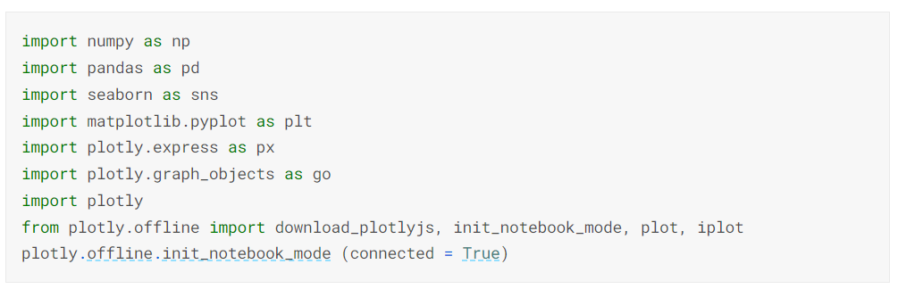

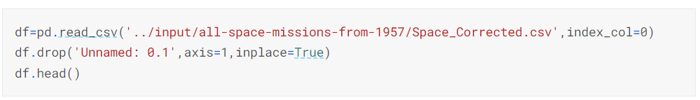

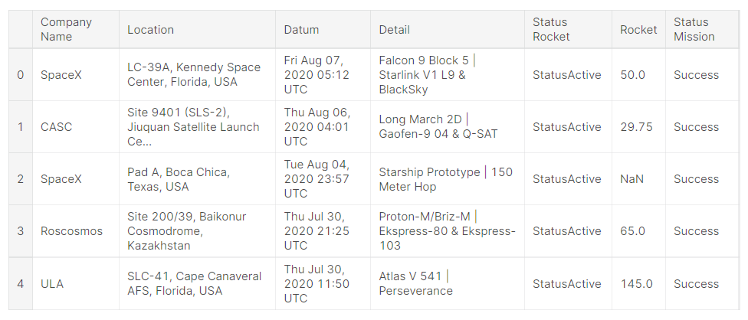

1. **Описание информации**

Позвольте мне быстро попытаться понять каждый из столбцов и их значение.

Company name(Название компании): Космическая организация, выполняющая миссию

Location (Место): Точка запуска космического корабля на Земле.

Datum (Датум): Дата и время старта.

Detail (Деталь): Название и тип космического корабля.

Status of rocket (Статус ракеты): находится ли космический корабль в эксплуатации и активно ли он выполняет свою миссию.

Rocket (Ракета): Стоимость миссии в миллионах долларов

Status Mission (Статусная миссия): была ли миссия успешной

1. **Обработка данных**

Давайте проверим наличие пропущенных значений и других проблем с данными, если таковые имеются.

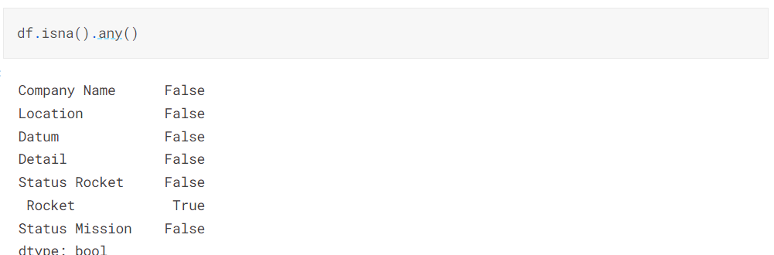

Из приведенного выше мы видим, что только один конкретный столбец имеет нулевые значения. Это в столбце стоимости миссии. Возможно, не всем организациям удобно раскрывать стоимость миссии. Давайте посмотрим, сколько затрат на миссию учтено.

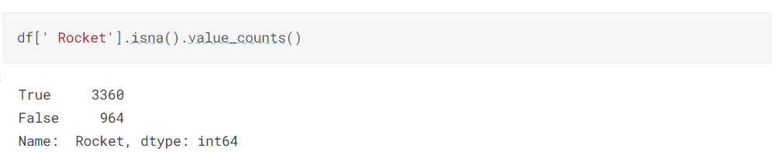

Как мы видим, большинство космических миссий не раскрывают стоимость своей миссии. Однако мы постараемся понять как можно больше из уже имеющихся у нас данных.

Теперь давайте проверим, все ли типы данных верны.

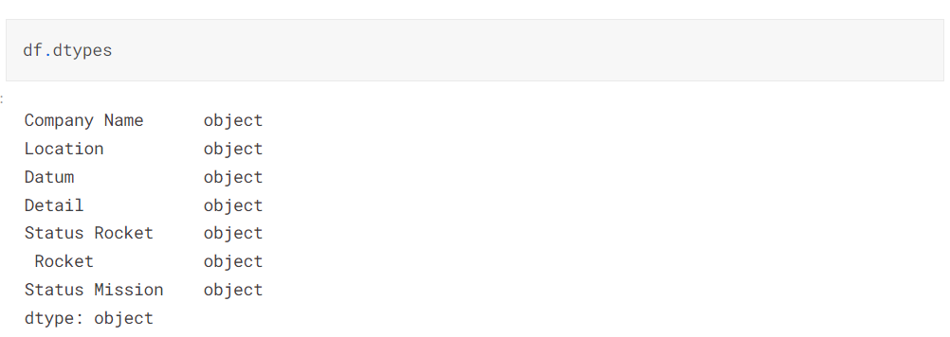

Мы видим, что все столбцы являются объектами, хотя на самом деле столбец Datum должен был быть датой и временем, а столбец Rocket должен был быть целым числом. Давайте решим эти вопросы.

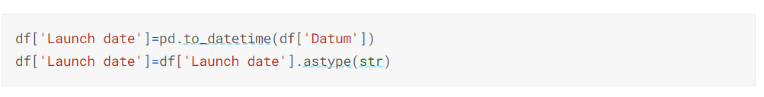

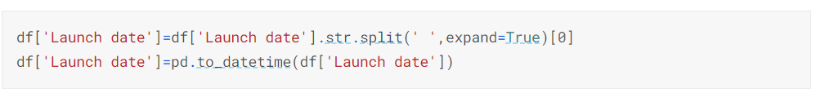

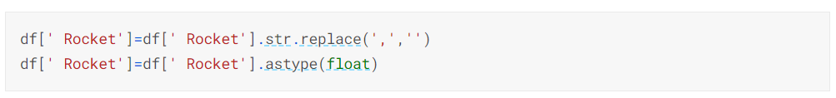



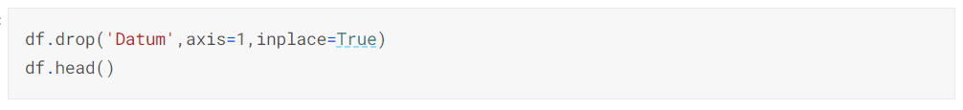

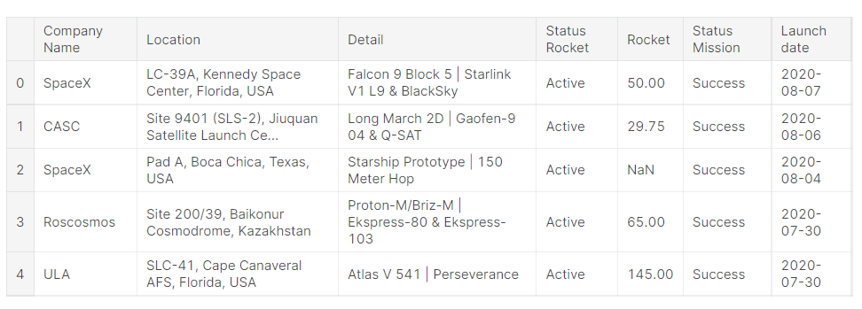

Теперь у нас есть чистый набор данных, и мы можем приступить к визуализации данных.

1. **Визуализация данных**

Начнем с визуализации данных. Во-первых, давайте проверим количество успешных и неуспешных миссий.

## 4.1 Статус миссии

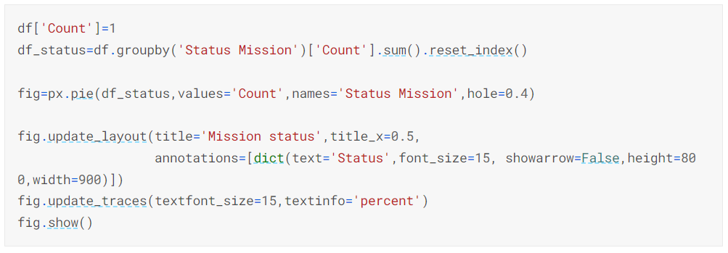

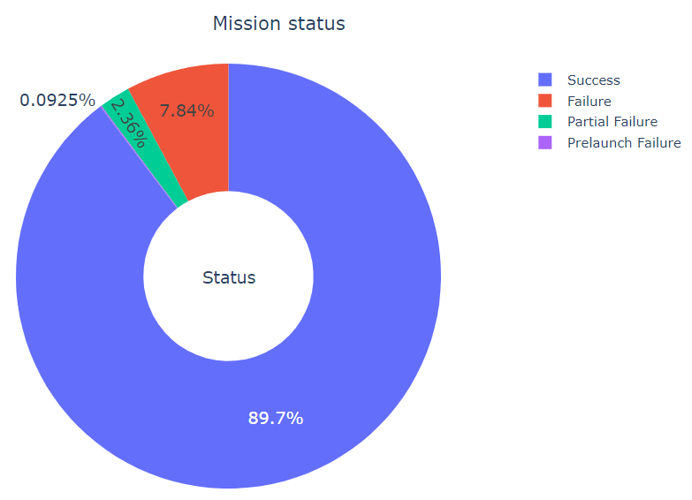

Из приведенной выше круговой диаграммы видно, что около 89,7 % запусков успешны, а 7,84 % неудачны.

## 4.2 Статус ракеты

Давайте проверим, сколько ракет в настоящее время активно

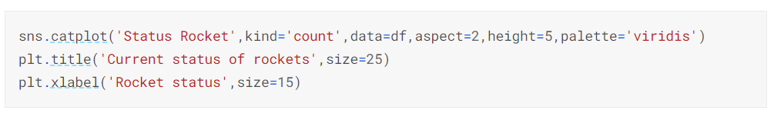



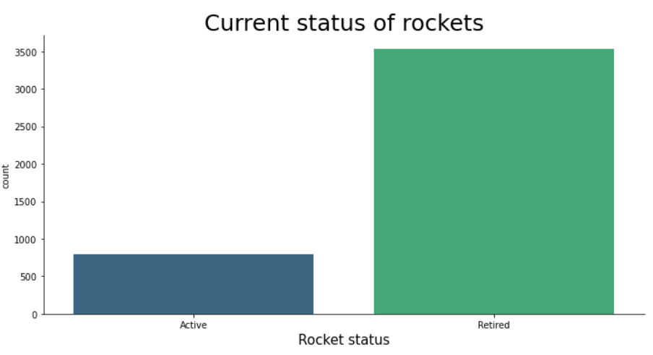

Около 800 ракет все еще активны, а большинство из них выведено из эксплуатации после завершения своей миссии.

## 4.3 Название организации

Давайте посмотрим, какие 20 крупнейших компаний лидируют в космической гонке.

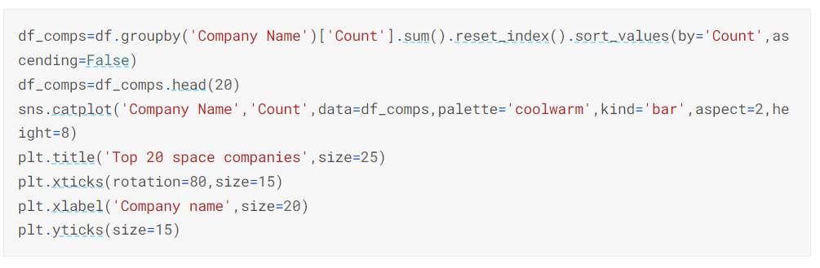



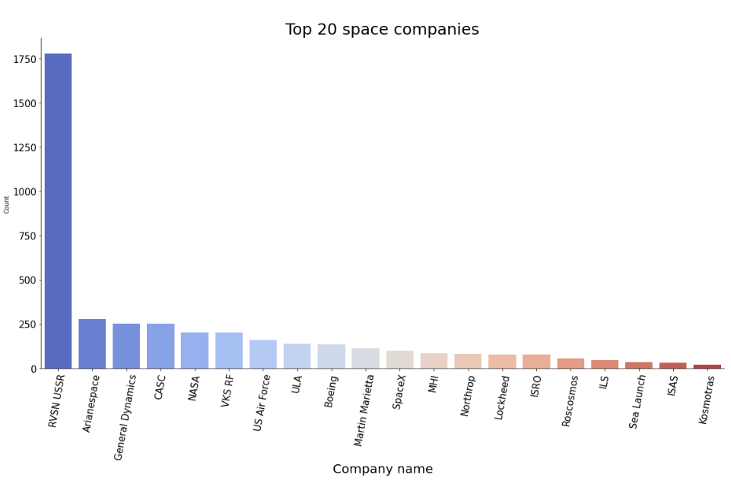

РВСН СССР лидирует с огромным отрывом - более 1750 вылетов. Это невозможно, учитывая тот факт, что СССР распался уже более 31 десятилетия, и для выполнения даже одной миссии требуются огромные деньги.

Это можно объяснить тем, что РВСН СССР также проводила испытания межконтинентальных баллистических ракет (МБР). Возможно, поэтому такая завышенная цифра.

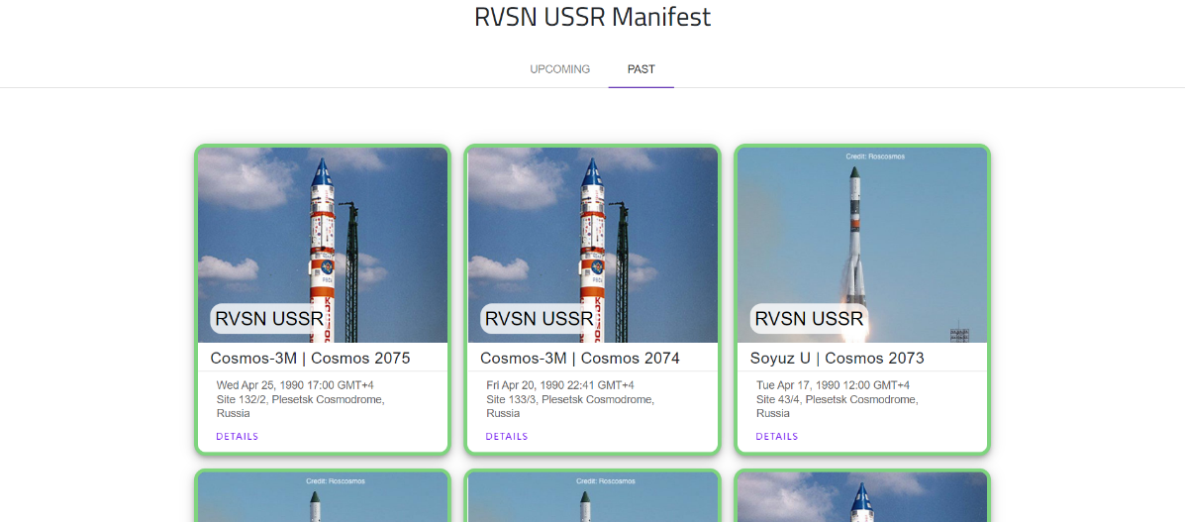

## 4.4 Страны-лидеры космической гонки



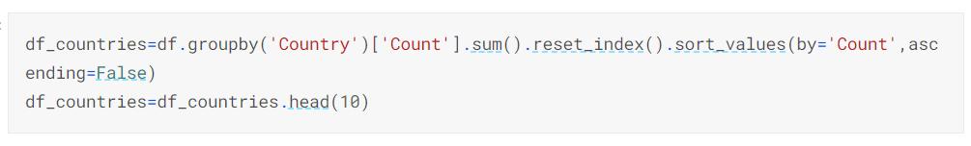

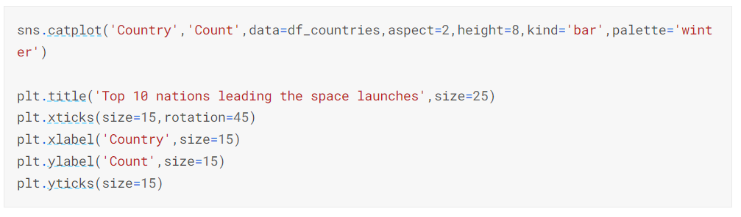



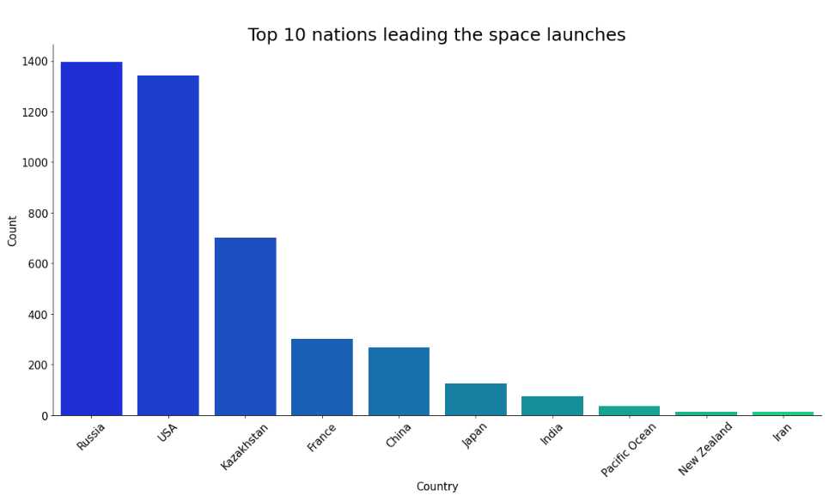

Как мы видим, Россия лидирует в космической гонке, за ней вплотную следуют США по количеству космических запусков внутри страны. Также следует отметить, что большинство космических запусков в Казахстане также осуществляет Роскосмос, Россия.

## 4.5 Стоимость миссии

Давайте сначала посмотрим, как распределяются различные затраты на миссии доступных данных.

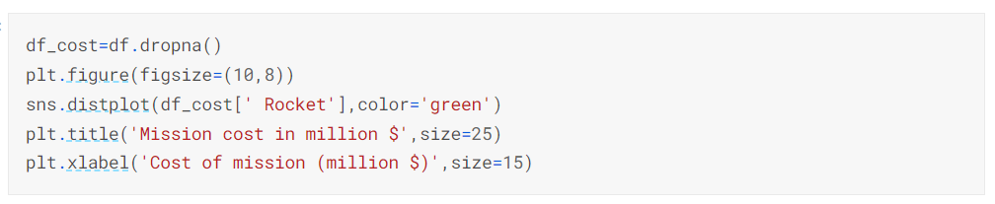



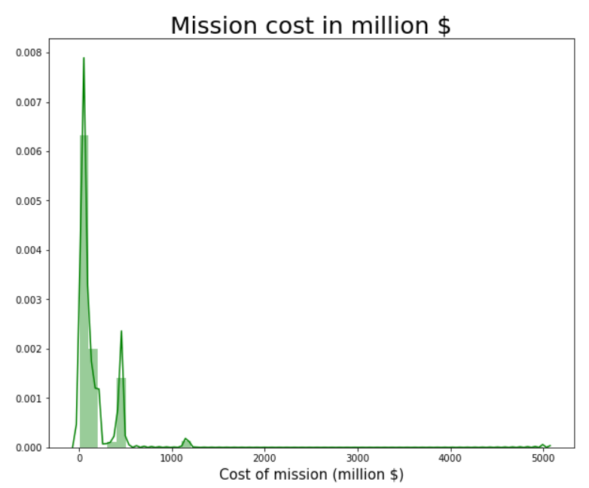

Давайте проверим, какие компании до сих пор потратили больше всего на свои космические миссии.

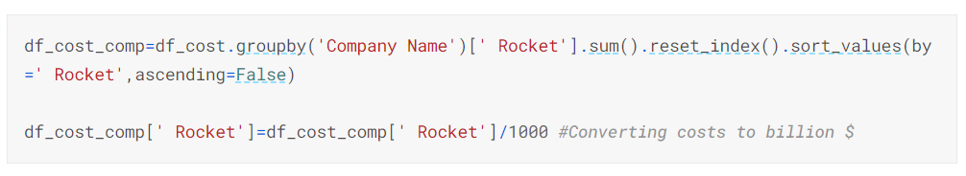

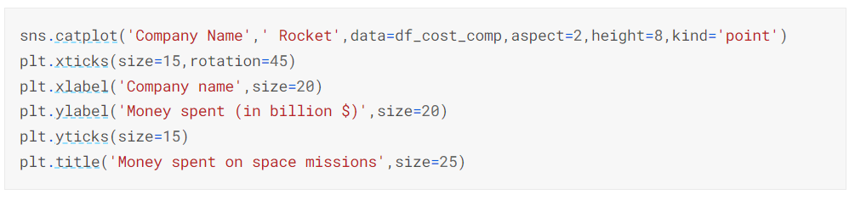



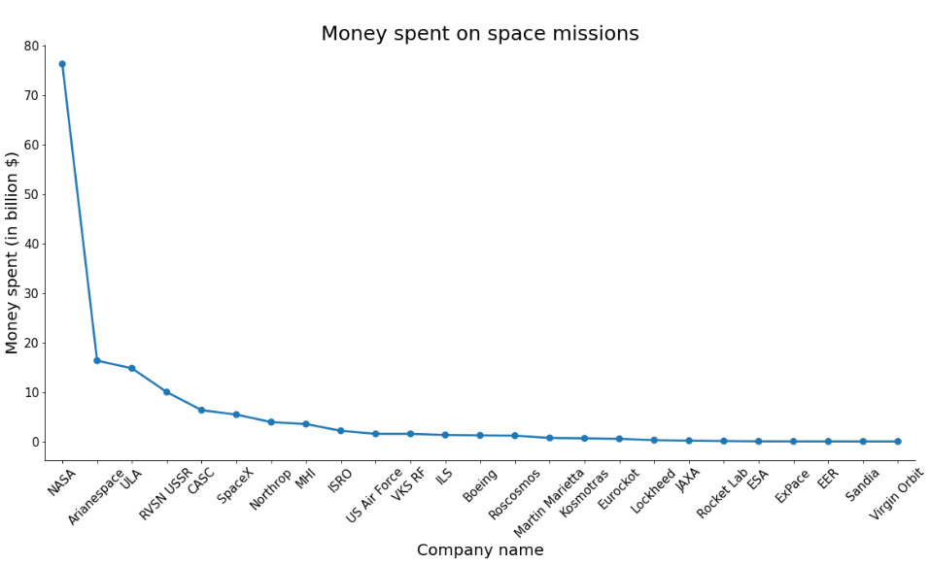

Как мы видим, НАСА лидирует по деньгам, потраченным на космические миссии, с большим отрывом: на данный момент потрачено около 75 миллиардов долларов, за ним следует Arianespace с 15 миллиардами долларов.

Количество миссий с момента начала первой успешной миссии

## 4.6 Здесь мы будем проверять количество космических миссий в каждом году

Попробуем выяснить, какие страны лидируют в космических поисках.



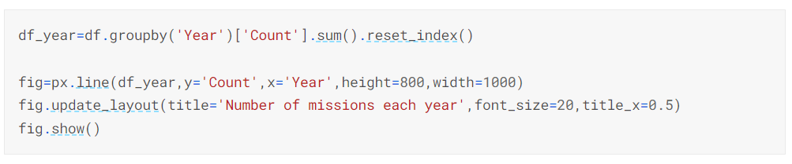

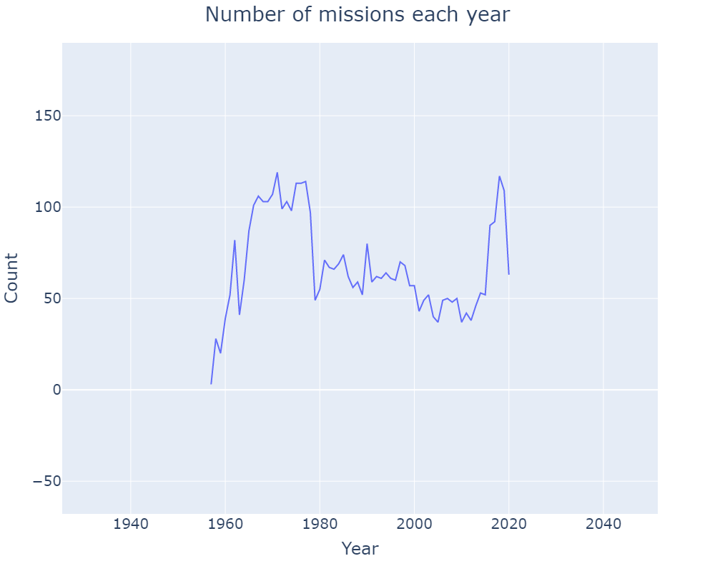

## 4.7 Количество пусков в 2020 году

В последнее десятилетие 2010–2019 годов космическая гонка снова возобновилась после спада с 1977 года. Ожидается, что из-за пандемии и глобальной рецессии в 2020 году произойдет спад количества космических миссий.



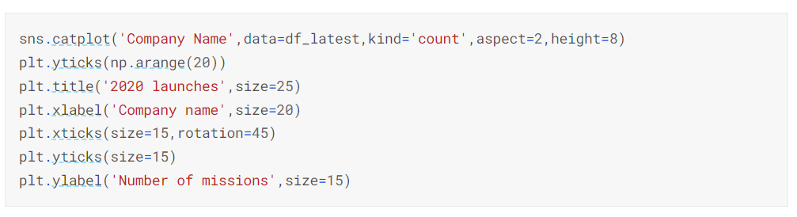



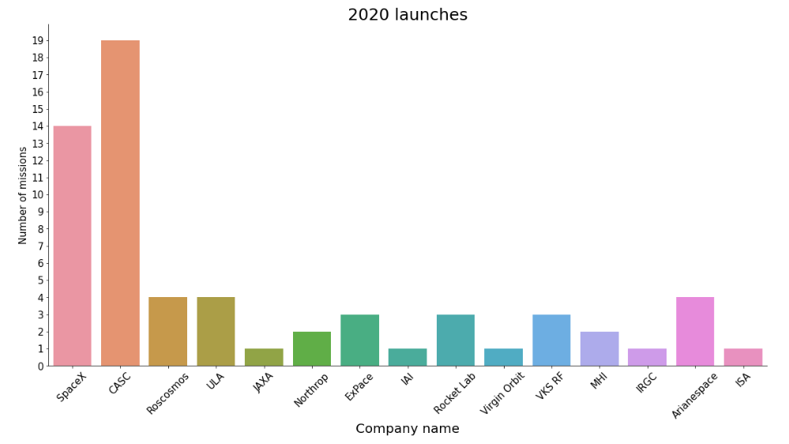

CASC, космическая организация Китая, провела наибольшее количество космических миссий, за ней следует SpaceX из США.

Коэффициент успеха знаменитого Mars Club

Давайте проверим успешность миссии знаменитого марсианского клуба. До сих пор только 4 страны добрались до Марса и только 2 приземлились. СССР был первой страной, которая посадила посадочный модуль «Марс-3», но, к сожалению, после мягкой посадки контакт был потерян через 15 секунд. НАСА вошло в историю, посадив свой марсоход Curiosity, и запустило еще одну миссию под названием Perserverance в 2020 году, Марсоход Perseverance совершит почти семимесячное путешествие на Марс и благополучно приземлится в кратере Джезеро на Марсе около 4:55 утра 19 февраля 2021 года по пекинскому времени эффектным образом «небесного журавля».

Клуб Mars состоит из следующих организаций:

НАСА (США)

Роскосмос (Россия)

ЕКА (Европейский союз)

ИСРО (Индия)

ОАЭСА(Объединенные Арабские Эмираты)

КАСК(Китай)

15 мая 2021 года китайский десантный патруль «Тяньвэнь-1» успешно приземлился в заранее выбранном районе приземления в южной части марсианской равнины Утопия.Китай стал второй страной после США, совершившей посадку зонда на Марсе.

## 4.8 процент успешных запусков ракет

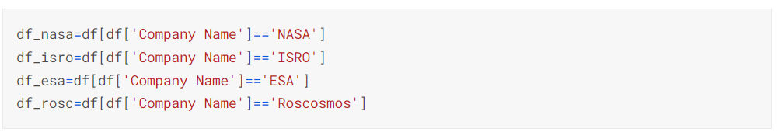

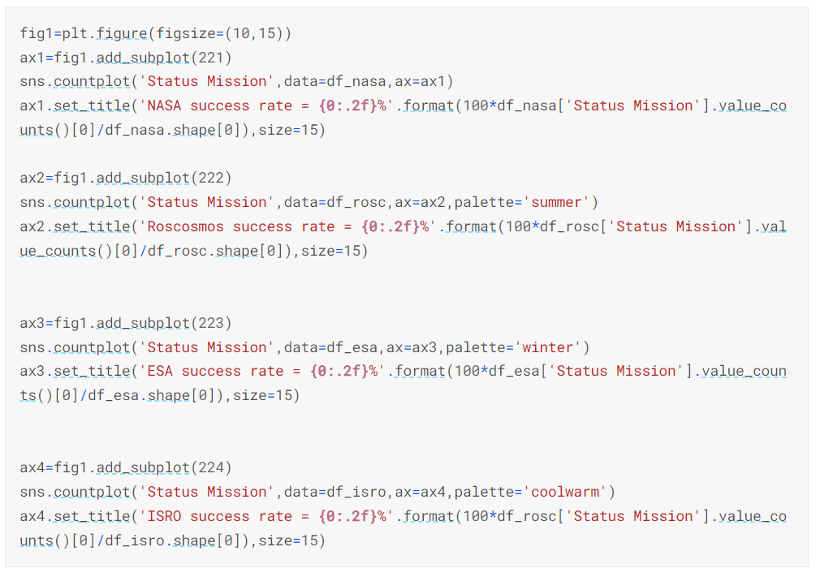



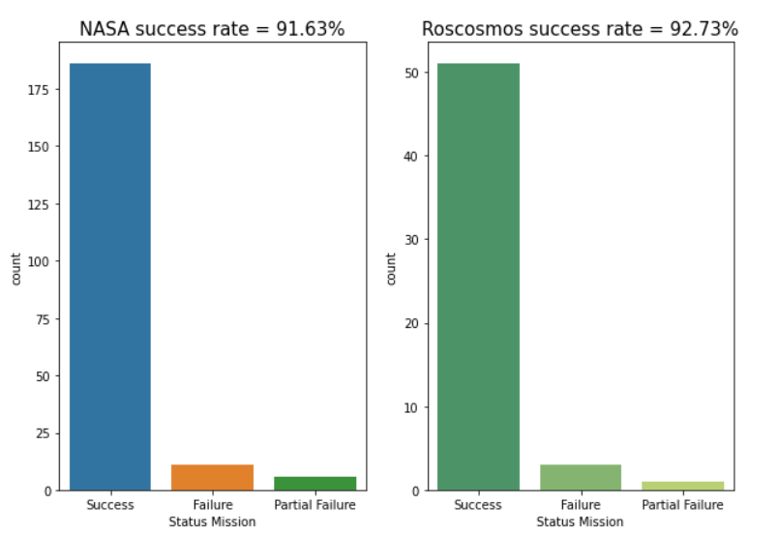

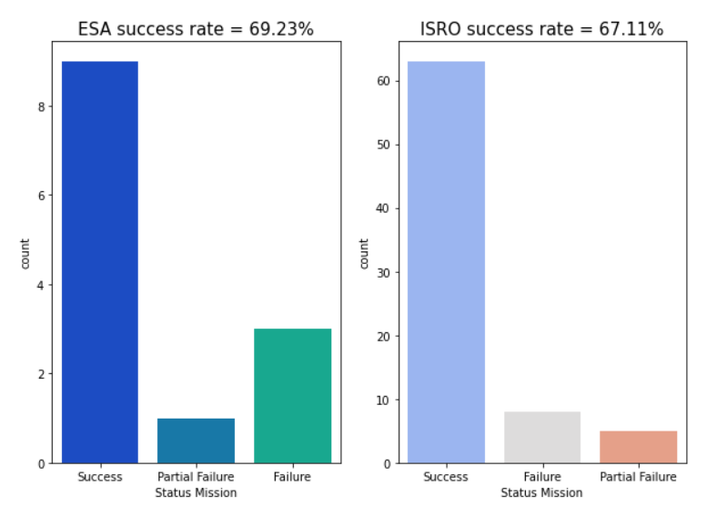

Из приведенных выше графиков мы видим, что у «Роскосмоса» самый высокий процент успешности. Однако количество миссий, предпринятых НАСА, намного выше, а уровень успеха почти такой же, как у Роскосмоса. Таким образом, НАСА показывает гораздо лучшие результаты, чем другие компании, по показателю успешности миссии.

## 4.9 Хороплет стран, участвующих в великой космической гонке

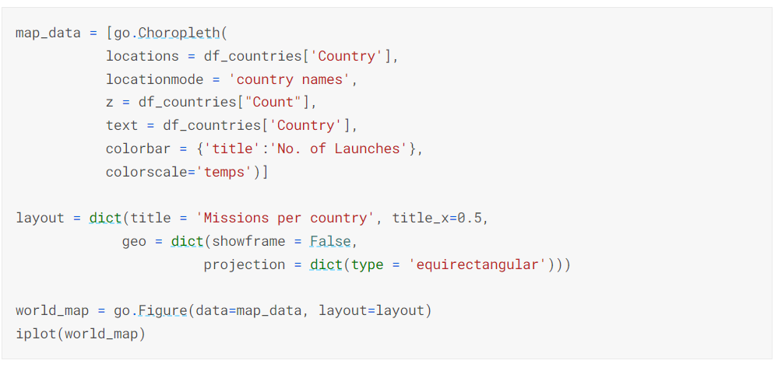

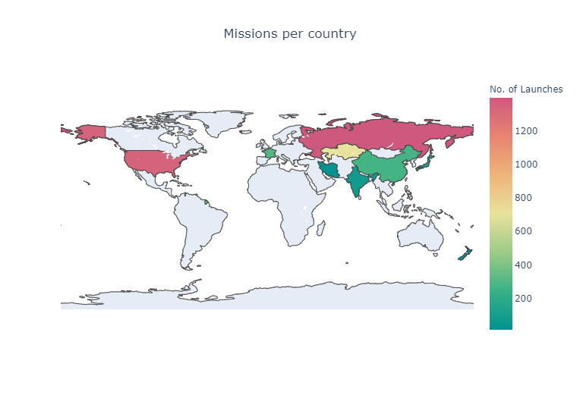

Нетрудно заметить, что США и Россия имеют наибольшее количество пусковых миссий среди всех стран, обе они превышают 1200, и они являются заслуженными лидерами космической гонки.

1. **Заключение**

На протяжении всей истории, от гонки США и Советского Союза на Луну, конфронтационной программы "Звездные войны" во время холодной войны до сегодняшнего Марсианского клуба, технологии прогрессируют во всех странах, и все они хотят начать новую эру "плавания" в Солнечной системе и колонизации других планет. С 1960-х годов по сегодняшний день НАСА запустило больше всего успешных ракет и вложило больше всего средств в исследования. В космической гонке лидирует Россия, за ней вплотную следуют Соединенные Штаты.РВСН СССР когда-то была величайшей космической компанией в истории, но сейчас прекратила свое существование. Вероятность успешного запуска человеческой ракеты близка к 90%.

Формирование ситуации «холодной войны» после Второй мировой войны привело к ожесточенной конкуренции между США и Советским Союзом в различных областях. Как проявление высоких технологий, пилотируемый космический полет, конечно, стал территорией, за которую они могут соперничать. Отправив один за другим в космос собственные спутники, они сразу приступили к следующему этапу конкурса, то есть к реализации программы пилотируемых космических полетов. В 1960-х и 1970-х годах конкуренция между этими двумя гигантами в своих целях более или менее ускорила разработку и реализацию программы пилотируемых космических полетов и фактически внесла огромный вклад во все человечество. В 1960-х годах, чтобы завоевать первое место в космической гонке, США и Советский Союз запустили в космос более 30 пилотируемых кораблей с побережья Флориды и пустыни Тюратам, совершив более 60 космических полетов. Независимо от того, к какой стране они принадлежат, все они отправляются в путешествие, чтобы исследовать мир за пределами земли с человеческой тоской по космосу. Эти первоначальные попытки накопили ценный опыт для последующей программы посадки на Луну и создания космической станции.

Развитие космических технологий, наряду с другими аспектами гонки вооружений, стало показателем научной и экономической мощи страны и в большей степени свидетельством ее собственного идеологического превосходства. Космические технологии обладают двойственным свойством: они могут служить мирным целям, но могут использоваться и в военных целях.

Космическая гонка привела к тому, что и ракетная техника, и физика, и астрономия намного опередили свое время. Технологии "космической эры" распространились на различные области, а стремление победить в гонке полностью изменило путь студентов, изучающих науку.

Будучи студентом Баумана в МГТУ, я не могу не вспомнить слова студентов Баумана на Международной космической станции: "Кто инженер?''

'' Я инженер!". Это романтика инженера

**Список литературы**

[1] Chen T, Moreau T, Jiang Z, et al. {TVM}: An automated end-to-end optimizing compiler for deep learning[C]//13th {USENIX} Symposium on Operating Systems Design and Implementation ({OSDI} 18), Carlsbad, 2018. Berkeley: {USENIX} Association, 2018: 578–594.

[2] Wei R, Schwartz L, Adve V. DLVM: A modern compiler infrastructure for deep learning systems[J]. arXiv preprint arXiv:1711.03016, 2017.

[3] Vasilache N, Zinenko O, Theodoridis T, et al. Tensor comprehensions: Framework-agnostic high-performance machine learning abstractions[J]. arXiv preprint arXiv:1802.04730, 2018.

[4] Rotem N, Fix J, Abdulrasool S, Catron G, et al. Glow: Graph lowering compiler techniques for neural networks[J]. arXiv preprint arXiv:1805.00907, 2018.

[5] Xie W, Shen L, Duan J. Adaptive Weighting of Handcrafted Feature Losses for Facial Expression Recognition[J]. IEEE Transactions on Cybernetics, 2019.

[6] Wang C, Wang S, Liang G. Identity-and Pose-Robust Facial Expression Recognition through Adversarial Feature Learning[C]//Proceedings of the 27th ACM International Conference on Multimedia. 2019: 238-246.

[7] Zhong L, Bai C, Li J, et al. A Graph-Structured Representation with BRNN for Static-based Facial Expression Recognition[C]//2019 14th IEEE International Conference on Automatic Face & Gesture Recognition (FG 2019). IEEE, 2019: 1-5.

[8] Yan Y, Huang Y, Chen S, et al. Joint Deep Learning of Facial Expression Synthesis and Recognition[J]. IEEE Transactions on Multimedia, 2019.

[9] Lederman S J,Klatzky R L. Haptic classification of common objects: knowledgedriven exploration.[J]. Cognitive psychology,1990,22(4).

[10] Li S Z, Jain A K. Handbook of Face Recognition[M]// Handbook of face recognition. 2005.